**图像单应性变换实验**

1. **实验目标**

理解单应性变换的数学原理和几何意义，学习如何在两幅图像之间匹配特征点，计算图像之间的单应性变换，使用估计的单应性变换矩阵对图像进行变换。

1. **实验要求**
2. 数据集：选择或创建一个包含至少两幅图像的数据集，这些图像之间存在平面到平面的透视变换关系；
3. 特征点检测：实现或使用现有的算法来检测图像中的关键特征点；
4. 特征点匹配：实现或使用现有的算法来匹配两幅图像中相应的特征点；
5. 单应性矩阵估计：使用匹配的特征点对来估计单应性矩阵。常用的方法包括RANSAC算法来提高鲁棒性；
6. 透视变换：实现透视变换算法，将单应性矩阵应用于源图像，以生成目标图像的变换视图。
7. **实验步骤**
8. 单应性变换

单应性变换，可简单理解为用来描述物体在世界坐标系和像素坐标系之间的位置映射关系，对应的变换矩阵称为单应性矩阵。

单应性在图像校正、图像拼接、相机位姿估计、视觉SLAM等领域有非常重要的作用。  
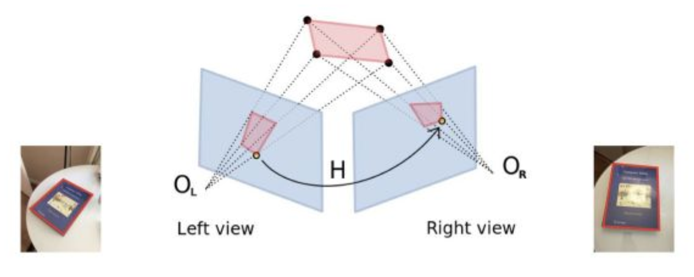

对同一物体的不同角度的图像之间存在单应性，可以表示为以下公式：

其中，(,)是左图上的点，(,)是右图上对应的点，即为单应性矩阵。

对每一对对应点，可以建立两个线性方程。对于点 (x, y) 和 (x', y')，我们有：

将这两个方程重写为线性形式：

将方程整理并写成矩阵形式：

对于4对点，我们会得到8个方程（每对点产生2个方程），将其写成矩阵形式：

其中，A 是一个8x9的矩阵，h 是一个9维的列向量，表示单应性矩阵的元素。由于方程为齐次线性方程组，标准的方法是通过SVD（奇异值分解）来求解。

1. 具体实现

**①**提取每张图的SIFT特征点；

**②**提取每个特征点对应的描述子；

**③**通过匹配特征点描述子，找到两张图中匹配的特征点对；

**④**使用RANSAC算法剔除错误匹配；

**⑤**求解方程组，计算Homograph单应性变换矩阵。

1. **结果与分析**
2. 结果

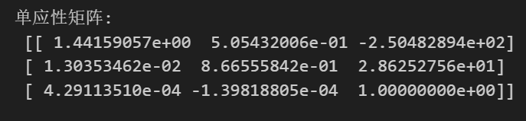

图 1 单应性矩阵

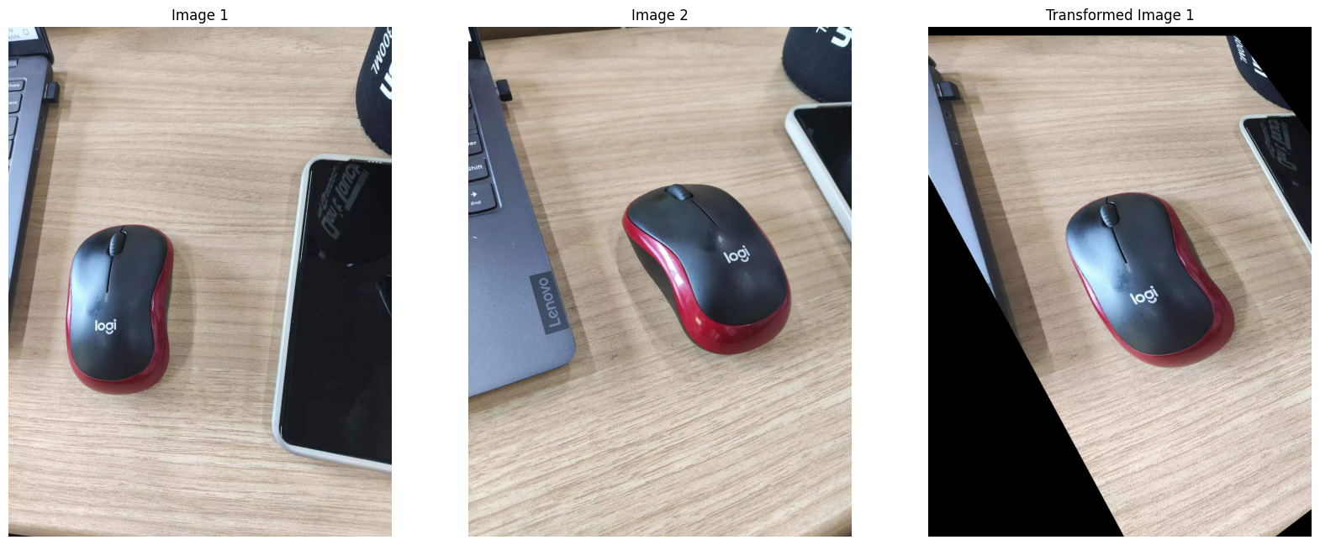

图 2 应用单应性矩阵后拼接的图片

1. 分析

从这些结果可以看出，算法将两张图像之间的单应性矩阵计算了出来，并且根据单应性矩阵将图像进行了拼接。由于存在畸变和角度的问题，拼接后的图像存在一些变形，但是基本能够将对应位置拼接起来，可以证明单应性矩阵的计算基本没有问题。从实验结果中也能够看出单应性矩阵在图像拼接方面的重要作用。单应性矩阵能够描述两幅图像之间的平面变换关系。通过计算一幅图像到另一幅图像的单应性矩阵，可以将两幅图像对齐，使得相同的场景部分在两幅图像中准确重叠。除此之外，单应性矩阵允许图像进行透视变换，纠正由于不同拍摄角度引起的视角差异。通过这种变换，可以将不同视角下拍摄的图像转换到统一视角，使得图像拼接更加自然、无缝。

1. **总结**

本次实验聚焦于图像单应性变换，通过这个实验，我理解了单应性变换的数学原理和几何意义，学习了如何在两幅图像之间匹配特征点，并成功计算了图像之间的单应性变换，同时使用估计的单应性变换矩阵对图像进行变换。

本次实验中，我使用传统方法来计算单应性矩阵，近年来，深度学习在计算单应性变换方面也取得了显著进展。传统方法依赖于特征检测和匹配，如SIFT和SURF，虽然有效，但在处理复杂图像变形和光照变化时可能表现不佳。深度学习方法通过端到端的方式学习图像对之间的几何变换，展示了更强的鲁棒性和准确性。

其中一个典型的工作是由DeTone等人提出的Deep Image Homography Estimation。他们设计了一个卷积神经网络（CNN），输入为两个图像的灰度图，输出为单应性矩阵的四对角点偏移量。训练过程中，他们利用合成数据，通过随机扰动四个角点生成训练样本，并使用L1损失函数优化模型。此方法避免了特征检测和匹配步骤，直接从图像对中学习变换关系，显著提升了计算效率和精度。

总的来说，深度学习方法通过从数据中自动提取特征，极大地简化了单应性矩阵的计算过程，提升了鲁棒性和准确性，逐步成为图像对齐和拼接领域的重要工具。